Bài 1 trang 143 SGK Địa 12
Dựa vào bảng số liệu:
Cơ cấu giá trị xuất khẩu hàng hóa phân theo nhóm hàng của nước ta (Đơn vị: %)
Nhóm hàng | 1995 | 1999 | 2000 | 2001 | 2005
Hàng công nghiệp nặng và khoáng sản | 25,3 | 31,3 | 47,2 | 34,9 | 36,1
Hàng công nghiệp nhẹ và tiểu thủ công nghiệp | 28,5 | 36,8 | 33,8 | 35,7 | 41,0
Hàng nông, lâm, thủy sản | 46,2 | 31,9 | 29,0 | 29,4 | 22,9

Hãy vẽ biểu đồ thể hiện sự thay đổi cơ cấu giá trị xuất khẩu hàng hóa phân theo nhóm hàng và nêu nhận xét?
Hướng dẫn trả lời
Vẽ biểu đồ:
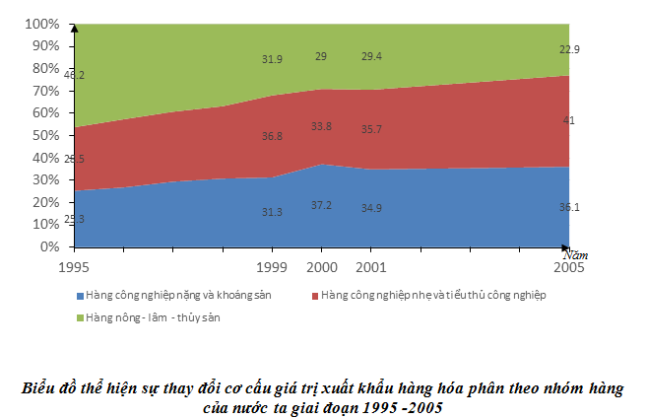
Nhận xét:
- Năm 2005: Cơ cấu giá trị xuất khẩu hàng hoá phân theo nhóm hàng có sự chênh lệch: chiếm tỉ trọng cao nhất là hàng công nghiệp nhẹ và tiểu thủ công nghiệp (41,0%), tiếp đến là hàng công nghiệp nặng và khoáng sản (36,1%) và thấp nhất là hàng nông, lâm, thủy sản (22,9%).
- Từ năm 1995 đến năm 2005, cơ cấu giá trị xuât khẩu hàng hoá phân theo nhóm hàng của nước ta có sự thay đổi theo hướng:
+ Tăng tỉ trọng hàng công nghiệp nặng và khoáng sản, từ 25,3% năm 1995 lên 36,1% năm 2005 (tăng 10,8%).
+ Tăng nhanh tỉ trọng hàng công nghiệp nhẹ và tiểu thủ công nghiệp, từ 28,5% năm 1995 lên 41,0% năm 2005 (tăng 12,5%).
+ Giảm tỉ trọng hàng nông, lâm, thủy sản, từ 46,2% năm 1995 xuống còn 22,9% năm 2005 (giảm 23,3%).
Câu 2 trang 143 Địa 12
Chứng minh rằng hoạt động xuất khẩu, nhập khẩu của nước ta đang có những chuyển biến tích cực trong những năm gần đây?
Hướng dẫn trả lời
* Xuất khẩu :
- Giá trị xuất khẩu tăng nhanh và liên tục từ 2,4 tỉ USD (1990) lên 32,4 tỉ USD (2005), gấp 13,5 lần.
- Các mặt hàng xuất khẩu gồm : hàng nông lâm thủy sản, công nghiệp nặng và khoáng sản, hàng công nghiệp nhẹ và tiểu thủ công nghiệp.
- Xu hướng chuyển dịch : giảm tỉ trọng hàng nông- lâm – thủy sản, tăng tỉ trọng hàng công nghiệp nặng và khoáng sản, đặc biệt là hàng công nghiệp nhẹ và tiểu thủ công nghiệp.
* Nhập khẩu :
- Kim ngạch nhập khẩu nước ta tăng nhanh và liên tục trong cả giai đoạn 1990 – 2005, từ 2,8 tỉ USD lên 36,8 tỉ USD, tăng gấp 13 lần.
- Các mặt hàng nhập khẩu chủ yếu là tư liệu sản xuất (máy mọc thiết bị, nguyên nhiên liệu) và một phần hàng tiêu dùng. Xu hướng tăn tỉ trọng hàng nhập khẩu nhóm tư liệu sản xuất và giảm nhóm hàng tiêu dùng, cho thấy nền sản xuất trong nước ngày càng phát triển mạnh mẽ.
- Nhìn chung nước ta chủ yếu nhập siêu (trừ năm 1993), tuy nhiên bản chất có sự thay đổi so với thời kì trước (trước nhập siêu do nền kinh tế còn yếu kém, hiện nay chủ yếu nhập khẩu máy móc thiết bị cho công cuộc hiện đại hóa).
* Cán cân XNK: Cán cân XNK tiến tới cân bằng hơn.
* Thị trường XNK: thị trường buôn bán ngày càng mở rộng theo hướng đa dạng hoá, đa phương hoá. Việt Nam đã trở thành thành viên của Tổ chức Thương mại thế giới (WTO) và hiện có quan hệ buôn bán với phần lớn các nước và vùng lãnh thổ trên thế giới.
Bài 3 SGK Địa 12 trang 143
Chứng minh rằng tài nguyên du lịch nước ta tương đối phong phú và đa dạng?
Hướng dẫn trả lời
Tài nguyên du lịch nước ta gồm tài nguyên du lịch tự nhiên và nhân văn :
- Tài nguyên du lịch tự nhiên :
+ Địa hình : nước ta có đường bờ biển dài với 125 bãi biển, có thể xây dựng khu nghỉ dưỡng: Nha Trang, Phan Thiết, Cửa Lò, Sầm Sơn, Lăng Cô, Bà Rịa - Vũng Tàu...; các đảo ven bờ (Phú Quốc, Lý Sơn, Bạch Long Vĩ...).
+ Khí hậu : đa dạng, phân hóa nhiều kiểu khí hậu (nhiệt đới cận nhiệt, ôn đới trên núi), có thể phát triển du lịch quanh năm.
+ Nước : phong phú, gồm nước sông hồ, nước khoáng nóng (Quang Hanh, Kim Bôi…)
+ Sinh vật : hơn 30 vườn quốc gia, động vật hoang dã, thủy hải sản (đảo Cát Bà, rừng ngập mặn, rừng tràm U Minh, Cúc Phương…).
- Tài nguyên nhân văn :
+ Di tích : nước ta có khoảng 4 vạn di tích (hơn 2,6 nghĩn được xếp hạng), 3 di dản văn hóa vật thể và 2 di sản văn hóa phi vật thể thế giới.
+ Lễ hội : diễn ra quanh năm, tập trung vào mùa xuân.
+ Tài nguyên khác như làng nghề, văn nghệ dân gian, ẩm thực…
Bài 4 trang 143 Địa 12
Dựa vào hình 31.5 và Atlat Địa lí Việt Nam, với tư cách là một hướng dẫn viên du lịch, hãy giới thiệu tuyến du lịch Việt Nam xuyên Việt (tài nguyên du lịch, các trung tâm du lịch trên tuyến này).
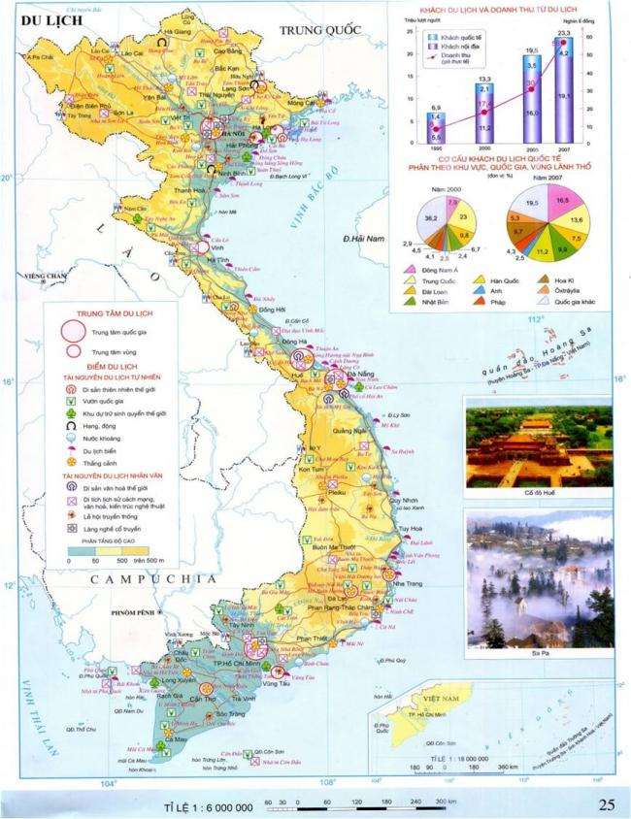
Hướng dẫn trả lời
Giới thiệu tuyến du lịch xuyên Việt từ Sapa (Lào Cài) đến mũi Cà Mau (Cà Mau):
* Khu du lịch phía Bắc:
- Điểm đến đầu tiên: SaPa – điểm du lịch hấp dẫn ở vùng núi phía Bắc với các món ăn đặc sản dân tộc Mông, chợ phiên, khí hậu lạnh giá với tuyết và sương mù huyền ảo, tham quan các vườn hoa lan, dâu tây, vườn rau cao cấp vụ đông.
- Điểm thứ 2: Quảng Ninh với Vịnh Hạ Long – di sản thiên nhiên thế giới, đảo Cát Bà…Là khu du lịch với nhiều hang động kì thú, các đảo nổi có hình thù đặc sắc, nước biển trong xanh…
- Điểm thứ 3: Hà Nội – thủ đô cả nước, là trung tâm chính trị - kinh tế - văn hóa của cả nước. Hà Nội có nhiều điểm tham quan hấp dẫn như : Hồ Gươm, Hồ Tây, Lăng Chủ Tịch, Văn miếu Quốc Tử Giám, 36 phố phường Hà Nội với phố đi bộ, chợ đêm phố cổ, Nhà thờ lớn Hà Nội… Thưởng thức các đặc sản Hà Thành (sữa chua dẻo, trà chanh nhà thờ, bún chả, phở Hà Nội,…). Ngoài ra, có các trung tâm thương mại lớn như Lotte Center, KangNam, Tràng Tiền Plaza, Aeon mail Long Biên, Time city, Royal city.
* Dọc bờ biển miền Trung:
- Thanh Hóa (có bãi biển Sầm Sơn), Nghệ An (có bãi biển Cửa Lò, quê Bác hồ, vườn hoa hướng dương, đồi chè ở Thanh Chương…); Hà Tĩnh có di tích ngã ba Đồng Lộc, bãi biển Thiên Cầm…
- Tiếp đến là vườn quốc gia Phong Nha – Kẻ Bàng, hang Sơn Đòng, động Thiên Đường để chiêm ngắm tuyệt tác của thiên nhiên với các dải thạch nhũ.
- Huế mộng mơ, thanh bình, Đà Nẵng- thành phố đáng sống nhất Việt Nam với bãi biển Mỹ Khê cát trắng), phố cổ Hội An (đèn lồng, các tòa nhà kiến trúc cổ…)
- Tiếp theo là vùng biển Nha Trang, Phan Thiết với các khu resot cao cấp.
* Vùng Tây Nguyên rộng lớn với xứ sở hoa Đà Lạt mộng mơ, có hồ Than Thở, ngắm thác Yaly tuyệt đẹp…
* Khu du lịch miền Nam:
- Đi đến mảnh đất tận cùng đất nước: tham quan khu miệt vườn trĩu quả bên sông, chợ nổi An Giang, rừng tràm U Minh, đảo Phú Quốc…
- Điểm cuối: trở về thành phố sầm uất TP. Hồ Chí Minh – trung tâm kinh tế lớn nhất phía Nam với nhiều địa điểm vui chơi hấp dẫn (hồ sen, các trung tâm thương mại…).

